LIETUVOS KURČIŲJŲ JAUNIMO U18 3X3 KREPŠINIO ČEMPIONATAS
VARŽYBŲ LENTELĖ

2022.10.13, Vilnius

Eil.  nr. | Klubas | 1 | 2 | 3 | 4 | 5 | Taškai | Vieta
1. | Vilniaus ,,Gestas“ | 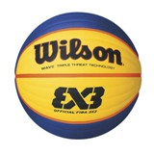 | 12 :7  2 | 8 : 6  2 | 13 : 9  2 | 13 : 1  2 | 8 | I
2. | Vilniaus ,,Kregždė“ | 7 : 12  1 |  | 5 : 4  2 | 9 : 3  2 | 15 : 6  2 | 7 | II
3. | Panevėžio ,,Vėjas – DIBF“ | 6 : 8  1 | 4 : 5  1 |  | 12 : 1  2 | 15 : 0  2 | 6 | III
4. | Vilniaus ,,LKSKiukai“ | 9 : 13  1 | 3 : 9  1 | 1 : 12  1 |  | 14 : 3  2 | 5 | IV
5. | Vilniaus ,,DATP“ | 1 : 13  1 | 6 : 15  1 | 0 : 15  1 | 3 : 14  1 |  | 4 | V

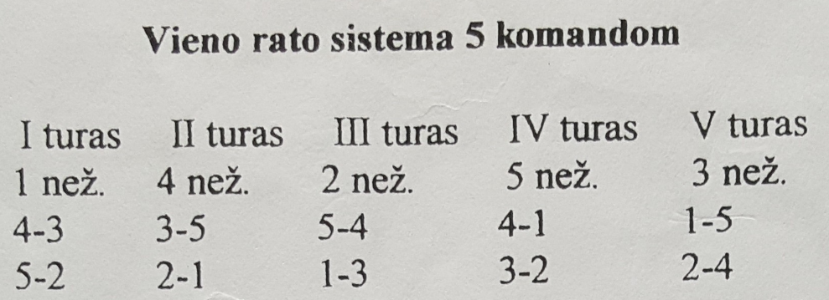

 | Pusfinalis | Finalas | I vieta
1 | Vilniaus ,,Gestas“ 14
 |  | Vilniaus ,,Gestas“ 12
4 | Vilniaus ,,LKSKiukai“ 6
 |  |  | Vilniaus ,,Gestas“
3 | Panevėžio ,,Vėjas–DIBF“ 7
 |  | Vilniaus ,,Kregždė“ 10
2 | Vilniaus ,,Kregždė“ 8
Atkrintamosios varžybos

Dėl 3 - 4 vietų
Vilniaus ,,LKSKiukai“ 7
Panevėžio ,,Vėjas–DIBF“
Panevėžio ,,Vėjas–DIBF“ 15

Komandų užimtos vietos

I vieta | Vilniaus ,,Gestas“
II vieta | Vilniaus ,,Kregždė“
III vieta | Panevėžio ,,Vėjas – DIBF“
IV vieta | Vilniaus ,,LKSKiukai“
V vieta | Vilniaus ,,DATP“

KOMANDŲ SUDĖTYS

Komanda Panevėžio „Vėjas - DIBF“

Eil.  Nr. | Vardas, pavardė
1. | Karolis Janikūnas
2. | Nikas Dobilas
3. | Nedas Kubilius
4. | Marijus Vinciūnas

Komanda Vilniaus „Gestas“

Eil.  Nr. | Vardas, pavardė
1. | Benas Šimanauskas
2. | Kajus Šimanauskas
3. | Emilis Lučinavičius
4. | Matas Bareikis

Komanda Vilniaus „Kregždė“

Eil.  Nr. | Vardas, pavardė
1. | Šarūnas Karneckas
2. | Maksim Čerkasov
3. | Vytenis Naujokas
4. | Rugilė Vosyliūtė

Komanda Vilniaus „LKSKiukai“

Eil.  Nr. | Vardas, pavardė
1. | Augustas Lukošius
2. | Lukas Šulcas
3. | Deimantas Girčys
4. | Vaidas Voroneckis

Komanda Vilniaus „DATP“

Eil.  Nr. | Vardas, pavardė
1. | Dovydas Kaleckas
2. | Aistė Vasilevičiūtė
3. | Petras Dičiūnas
4. | Titas Bičius

